Мастер-класс

Сейчас я предлагаю Вам отправиться за тридевять земель в тридесятое царство.

Давайте подумаем, что нам в дороге пригодиться?
На чем можно быстро отправиться к месту поисков?
- На ковре-самолете
- В сапогах-скороходах
- На крылатом коне
- На сивке-бурке
- На коньке-горбунке
- На сером волке
- На летучем корабле и т.д.
Кто нам может указать дорогу?
- Колечко
- Клубок
- Перышко
Кто нам поможет от голода и жажды не умереть?
- Скатерть-самобранка
- То, не знаю, что и т.д.
Вспомните помощников, выполняющие любое приказание героя:
- Двое из сумы
- Джин из бутылки
- Волшебная лампа Алладина
- Молодцы из ларца
Вспомните чудодейственные напитки, плоды:
- Живая и мертвая вода
- Молодильные яблоки
- Плоды (орехи, яблоки), от которых растут уши, нос.
Назовите музыкальные инструменты:
- Барабан
- Дудочка
- Рог (появляется войско)
Назовите помощников, которые нужны, чтобы задержать погоню?
- Гребешок в волосы воткнуть (умирает – оживает)
- Гребешок – лес
- Полотенце – речка
- Щетка, зуб – горы
Другие средства:
- Матушкино благословение, куколка, топор (обухом вверх или вниз)
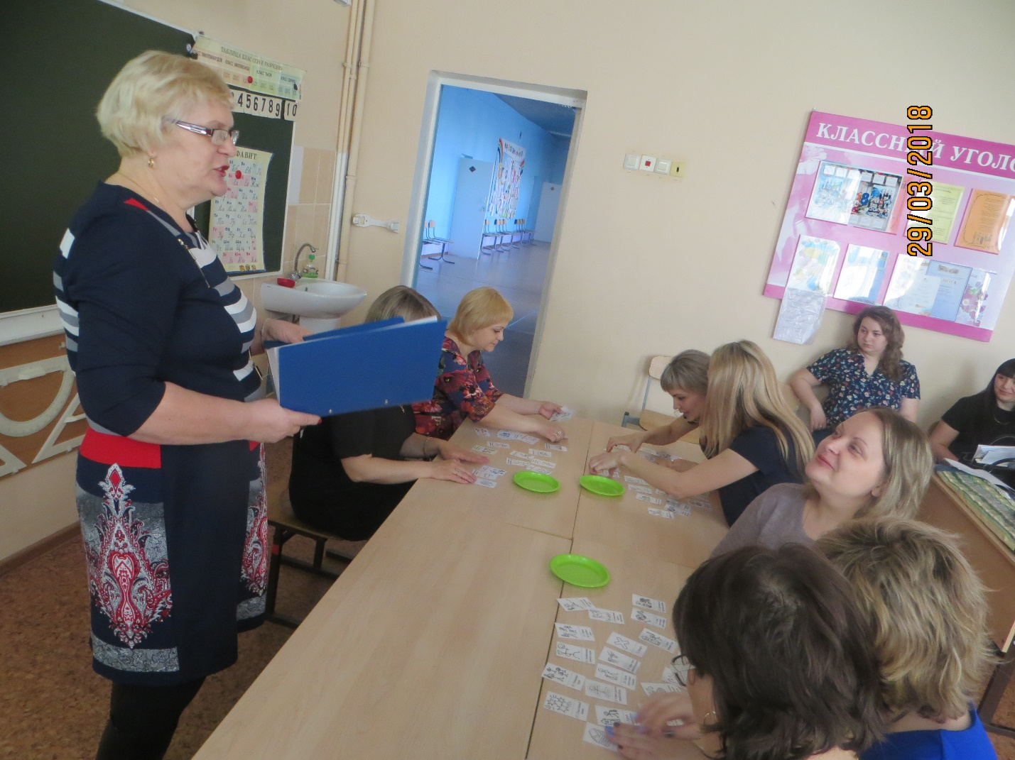
Вот мы и пришли: «На лесной полянке в небольшой резной избушке живут сказочные действия. Живут они очень дружно, помогают друг дружке сказки сочинять. Давайте-ка познакомимся с ними» (Коробочки с карточками по количеству столов). Садитесь поудобнее, посмотрите, что в коробочках? Это карты-помощники в составлении волшебных сказок, которые нам понадобятся для работы.
Выложите карты на столе перед собой. Я сейчас буду читать сказку, вы постарайтесь разложить ее по функциям, чтобы легче было повторить.
А теперь попробуем сочинить сказку самостоятельно, используя 8-10 карт.
На слайде вы видите алгоритм составления. В каждой группе должна получиться своя сказка. Приступаем к работе 2 мин., затем рассказывают сказки.

Можно рассказать пока педагоги выполняют задание. Если останется время-потом.
Постепенно работа с картами усложняется: Дети могут придумывать вдвоем, втроем (так проще справиться со сложным заданием). Сочиняя группами, «ребенок» может заметить неточность в рассказе товарища (речевые, логические ошибки), самому быть внимательным при сочинении.
Например, задание — сочинить сказку «Про елочку». Предложено 5 карт — отлучка, запрет, нарушение запрета, волшебное средство, счастливый конец.
Или — придумать сказку о Бабе-Яге и Кощее. Условие: они добрые и помогают людям. Какая волшебная карта будет главной («помощь»), какие карты могли бы сделать сказку более интересной, полной приключений и неожиданностей (запрет, нарушение запрета, трудная задача, счастливый конец)?

Количество игровых приемов и ситуаций зависит от вашей фантазии. Можно предложить игровые приемы:
— у знакомой сказки пропадают карты. Например, «Никита Кожемяка» — пропали «герой вступает в борьбу», «враг побежден». Дети должны проанализировать последствия отсутствия определенных функций по сюжету;
— или предлагаете карту «Трудная задача» и задаете вопрос: «Какая карта может быть следующей? Почему?»

Возвращаемся из тридесятого царства, и я предлагаю вам провести рефлексию при помощи карт Проппа. Давайте все вместе расскажем, что у нас сегодня произошло. СЛ.17
Уважаемые педагоги, желаю творческих успехов!

